Министерство науки и высшего образования Российской Федерации
Федеральное государственное бюджетное образовательное учреждение высшего образования
«Владимирский государственный университет имени
Александра Григорьевича и Николая Григорьевича Столетовых»
(ВлГУ)
Кафедра информационных систем и программной инженерии

Реферат
по дисциплине «Введение в профессию»
на тему:
«Системы распределенного реестра»
Вариант №20

Выполнил:
студент группы ЗИСТуд-124
Возисов Иван Алексеевич
Проверил: Кириллова С.Ю.

Владимир 2025

Содержание

Введение 3
1. Суть технологии 4
2. История развития 5
3. CBDC 7
4. Типы распределенных реестров 7
5. Преимущества 9
6. Применение 9
Заключение 11
Список литературы 12
Приложение А 13

Введение
Актуальность темы объясняется потенциальными возможностями технологии, которая уже используется и планируется использовать в будущем в системах, где надежная защита информации имеет первостепенное значение.
В своем реферате я постараюсь объяснить цель, которую преследует технология, какими способами она это делает и потенциал технологии.

- Суть технологии
Прежде чем говорить о пользе и потенциале системы распределенного реестра, следует сначала понять ее суть.
Говоря простыми словами для понимания главной сути технологии, система распределенного реестра – это, по сути, база данных, которая, для надежности защиты хранимой информации, является децентрализованной, то есть у каждого ее пользователя хранится копия всех данных, они одновременно изменяются и обновляются у всех пользователей и таким образом, учитывая, что пользователи, по сути, не зависят от этой самой якобы центральной базы данных, данные защищаются. Опять же, говоря простыми словами, это значит, что для того, чтобы подменить данные в этой системе недостаточно подменить данные только в базе данных, нужно подменить их у каждого ее пользователя.
Такая децентрализация обеспечивает очень высокий уровень защиты информации и отказоустойчивости.

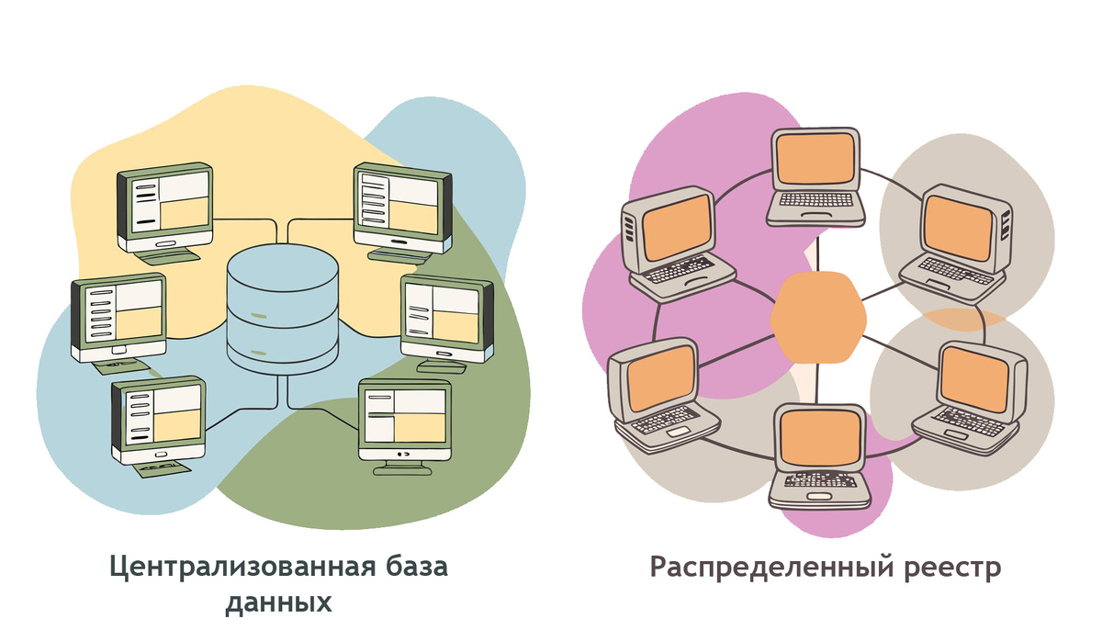

- История развития
Для начала стоит разобраться со значениями терминов и технологиями, которые будут употребляться далее.
Первая и основная технология – ассиметричная криптография. Принцип работы следующий: «у пользователя А есть открытый и закрытый ключи. Он отправляет открытый пользователю Б — теперь тот может зашифровать сообщение. Пользователь А получает сообщение и расшифровывает его уникальным закрытым ключом.»[1]
Следующий термин – распределенные системы – это узлы одной системы, связанные между собой и образующие одну общую информационную систему.
И последний – консенсус – это алгоритм, а точнее, набор алгоритмов, который согласовывает данные между узлами системы и обеспечивающий их дальнейшую работу в случае неполадок.
Система распределенного реестра или же блокчейн и сама идея технологии зародилась при появлении биткойна и означало революцию финансовой системы. Крупнейшие мировые банки начали осознавать, что данная технология «способна запустить трансформацию платежей, расчётов, клиринга и любых других операций, изменить действующие правила и принципы обслуживания и хранения активов, управления и регулирования обязательств, а также вопросы исполнения контрактов и риск-менеджмента».[2]
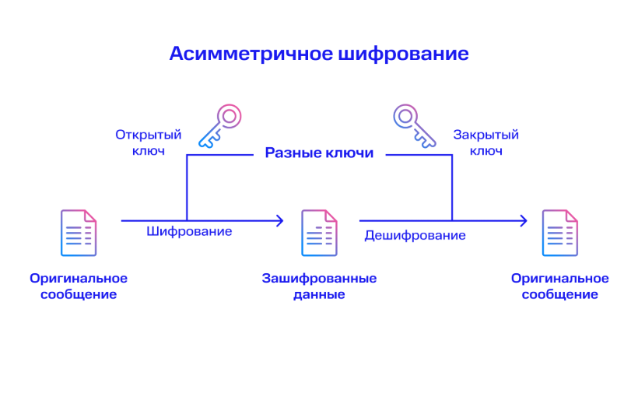

Благодаря этому появились два блокчейн-объединения – R3 и Hyperledger. Первый включал в себя 80 крупнейших банков мира, что не удивительно, так как данной технологией, прежде всего, заинтересовался финансовый сектор. Среди них на момент основания: Barclays, BBVA, Credit Suisse, Commerzbank, SEB и Societe Generale. Их главным продуктом стала технология – блокчейн-платформа, являющаяся родителем регулятора Corda.
Второе блокчейн-объединение – Hyperledger включал в себя финансовые и технологические компании, некоммерческие организации, стартапы и в целом был более открытым. Их продукт – Fabric предназначался для сферы логистики, здравоохранения и финансов.
Также следует отметить, что «BigTech не остался в стороне и быстро уловил мировой тренд – корпорация Microsoft, не отрекаясь от сотрудничества с консорциумами, создала собственный конструктор блокчейн-приложений Bletchley и платформу для блокчейн-сетей Coco Framework».
Параллельно с этим у фонда Ethereum Foundation появилась одна из самых успешных платформ на базе технологии распределенных реестров Ethereum, с помощью которой можно разрабатывать децентрализованные приложения и сервисы.[2]

- CBDC
Если изначально блокчейн тесно ассоциировался с криптовалютами, которые с начала своего появления и до сих пор являются достаточно спорной валютой в типичном представлении из-за множества нюансов, то позже государство, а точнее центральные банки «выпустили» свою криптовалюту в ответ на уже известные по всему миру Bitcoin, Ethereum, Tether и BDB.
В CBDC также основой является система распределенного реестра, но централизация валюты сохраняется, так как эмиссию цифровой валюты контролирует ЦБ и традиционные деньги дополняются цифровой валютой.
В данном случае, как и с традиционной валютой, ЦБ выполняют те же обязательства и несут ту же ответственность, но уже по отношению к своей, а точнее, к государственной криптовалюте.
Такой подход доступен только очень сильным экономикам.
Например, на 2022 год граждане Китая уже могут расплачиваться цифровой валютой в сфере общественного транспорта, а в данный момент сфера оплаты цифровой валютой серьезно расширилась.

- Типы распределенных реестров
Распределенные реестры – это таблицы, в которых хранится информация.
Распределенные реестры бывают следующих видов:
- открытые. К реестру может присоединиться любой пользователь, проверить записи и сформировать блоки. По такому принципу работает биткоин.
- закрытые. К реестру есть доступ у ограниченного числа пользователей. Такие системы используют внутри одной организации. Например, банк может объединить данные из своих филиалов в закрытом реестре.
- консорциумные. Подтверждать информацию могут пользователи из состава определенной группы компаний или ассоциации. Реестр можно использовать, чтобы объединить базу данных для нескольких независимых компаний.
Вид реестра влияет на количество участников и пропускную способность системы. В открытом блокчейне может быть миллион участников, но работать он будет медленно. В закрытых можно совершать 10 000 транзакций информации в секунду, но с небольшим и ограниченным количеством участников. Консорциум — усредненный вариант. Участников больше, чем в закрытых блокчейнах, а пропускная способность выше, чем в открытых.
Предположим, два банка решили использовать общий распределенный реестр. Они договариваются, какую информацию из своих баз будут записывать и на каких условиях. Каждый банк поддерживает механизм репликации данных, чтобы синхронизировать информацию. Банк А записывает в реестр, что их клиент перевел деньги клиенту банка Б. Эта информация появляется в базе банка Б.
Никто из участников не может незаметно удалить какую-то запись, если считает ее неудобной для себя или ложной. Иногда информация в реестре действительно может быть неправильной, и все участники это признают. Например, клиент сделал перевод по ошибке. Тогда рядом с первой записью делают новую, где исправляют ошибку, но не удаляют при этом исходную запись.

- Преимущества
Основными преимуществами системы распределенных реестров являются сохранность информации и безопасность.
Сохранность информации выражается в возможности совершать операции, например, в банке при отключении его узлов из-за неполадок через другой банк, как через посредника.
Безопасность, как говорилось ранее, заключается в том, что данные хранятся децентрализовано и синхронизируются между всеми пользователями, соответственно, чтобы незаконно попасть в распределенный реестр, надо взломать криптографию на всех узлах одновременно.

- Применение
Технология распределенных реестров нужна, когда в бизнес-процессах много участников и этапов согласования. Например, она подходит для сложных производственных процессов, где много отчетности, надо хранить и синхронизировать документы для всех их участников.
Это означает, что в современном мире данная технология может охватывать самые разные сферы.

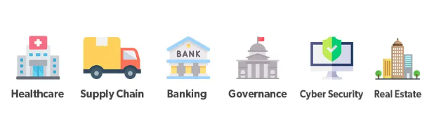

Например, это сфера здравоохранения, логистики и грузоперевозок, банковская и финансовая сфера, сфера кибербезопасности.
Из конкретных примеров могу привести:
- использование системы распределенных реестров в Газпромбанке с мая 2021 года.
- в Китае и России цифровой юань и цифровой рубль являются полноценной государственной валютой.[2]
- горнодобывающий гигант BHP Billiton внедряет блокчейн для управления контрактными работами и аналитикой.
- грузоперевозчики UPS, FedEx, BNSF Railway (дочернее предприятие Berkshire Hathaway) и Schneider Trucking – лишь некоторые из более чем 200 громких имён в содружестве BITA (Blockchain in Transport Alliance), применяющем технологии блокчейн в сфере грузовых перевозок.
- Petroteq создает распределенный реестр для Pemex (для справки — это первая нефтяная компания, принимающая криптовалюту).[3]

Заключение

В данной работе была изучена система распределенного реестра, ее появление, преимущества и применение. Из данной работы можно сделать вывод, что система распределенного реестра будет постепенно укреплять свои позиции и все больше использоваться в самых разных сферах, начиная от финансовой, продолжая здравоохранительной и, возможно, не заканчиваясь на горнодобывающих и производственных.

Список литературы

- Что такое технология распределенных реестров и как она применяется в финтехе – (https://www.gazprombank.tech/blog/508/?ysclid=m69myp0dc7501679671);
- Не биткойном единым: как технологии распределенного реестра поменяли мировой финансовый сектор – (https://habr.com/ru/companies/uralsib/articles/704356/)
- 19 корпораций, которые используют технологии блокчейн и распределенные реестры – (https://habr.com/ru/companies/lanit/articles/352464/)

Приложение А

